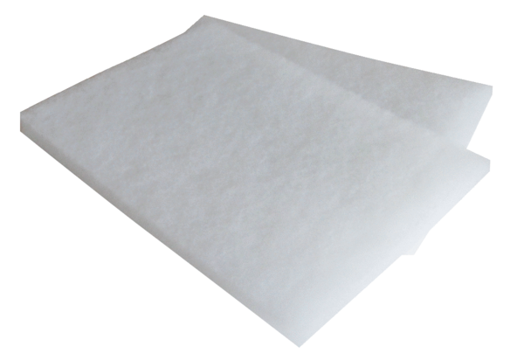Náhradní filtr WSG 150Obsah dodávky: 2 kusySortiment: K
Typové číslo: 0093.0892Výrobce: MAICO

